

海森驗證
海森驗證為TAF認可實驗室/為職訓局TTQS訓練機構版合格單位，並為經濟部中小企業處終身學習之協訓單位
田口品質工程理論與實務應用分析
講師：何志傑
103年10月24日(五)
台北班 隆重開課
目標：
本課程內容包括基礎統計學、田口品質工程、迴歸分析(建模技術)、實驗設計、變異數分析、統計軟體應用、案例分享與實例操作，強調以上各種實務上常用分析技術之觀念、理論、應用及結論之正確判讀方式，務必能夠讓參與的學員在課後能夠運用各種技術於實際工作上，以利事半功倍之效。
特色：
- 由理論基礎開始介紹及運用Minitab軟體協助分析以確保課後之分析能力
- 課程中搭配實務操作方式詳細案例說明

何志傑 顧問師簡介：

學歷：
國立政治大學統計學研究所 碩士
現任：
海森驗證股份有限公司專業顧問
經歷：
海森驗證股份有限公司專業顧問
擔任企業教育訓練講師，具5年以上經驗
企業輔導案主持人，輔導經驗包括汽車電子、工業電腦等產業
高點文教機構資深講師
著作(筆名:趙治勳):
統計學(概要)-高點文化事業出版
機率論-高點文化事業出版
迴歸分析-高點文化事業出版

專長：
- 統計學、變異數分析、迴歸分析、實驗設計、田口品質工程、統計軟體應用

課程對象：
- 對統計完全陌生或甚至產生恐懼，但又不得不面對它的企業主管及
工程師
2.具有統計學基礎概念，但不懂實際應用層面的企業主管及工程師
3.產品設計參數太多及複雜而無法獲得最佳化的企業主管及工程師
4.企業研發部門之主管及工程師
5.企業品保（品管、可靠度）部門之主管及工程師
6.學術單位教學人員
7.需要使用統計分析之相關人員

課程大綱：(學員需自備筆記型電腦)
- 田口品質工程基礎理論介紹
- 統計軟體應用(minitab)
- 實例操作
- 分享與討論－Q&A

◆◇◆◇◆◇◆◇◆◇◆◇◆◇◆◇◆◇◆◇◆◇◆◇◆◇◆◇◆◇◆◇◆◇◆◇◆◇◆◇◆◇◆◇◆◇◆◇

【繳費方式】：
合作金庫銀行(代號: 006)龜山分行
帳號: 0152-717-115991戶名: 海森驗證股份有限公司
＊發票與教材於簽到時領取，請務必先匯款以利發票開立作業；匯款或ATM轉帳，請保留匯款單據，並傳真至03-3691172，方便確定報名成功。
【上課時數】6小時
【上課時間】103年10月24日(五)，09:00-16:00
【主辦單位】海森驗證股份有限公司www.heisenlab.com.tw
【上課費用】2,000元/人(費用包含講義、茶點)。
三人以上同時報名可享9折優惠價!
【上課地點】台北市館前路49號4樓(台銀樓上)|新領域教育訓練中心A館。
【報名方式】
聯絡人：陳小姐
電話：03-3691130，傳真：03-3691172
下載報名表，填妥後，請傳真或以email回傳至mirian@heisenlab.com.tw
注意事項：
＊為確保您的課程權益，請務必先報名後再匯款。
＊最晚於10月22日中午12點前匯款，以確認您的報名資格。
＊匯款及手續費由學員自行負擔，恕不提供刷卡服務及現場繳費。
＊如報名後不克前往，請務必來電取消報名，將名額讓給其他需要學員。
＊如遇不可抗力之因素，本公司保留課程之更改權力。

【交通資訊】

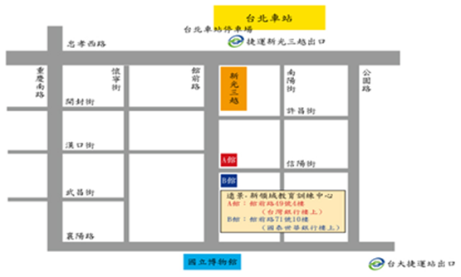
↓報名表在下方↓

海森驗證股份有限公司
學員報名表
訓練課程：田口品質工程理論與實務應用分析
上課時間：103年10月24日(五)， 09:00-16:00
聯絡人：陳小姐 聯絡電話：03-3691130 傳真電話：03-3691172
填妥報名表回傳至E-mail: mirian@heisenlab.com.tw
公司名稱： |  |  |  |  | 統一編號：
公司地址：
繳費方式：合作金庫銀行(代號: 006)龜山分行
帳號: 0152-717-115991戶名: 海森驗證股份有限公司
發票開立方式：□二聯式(個人) □三聯式(公司)
聯絡人姓名：
電話： |  |  | 傳真： |  |  |  | Email：
共同參加者，共 人
姓名 | 單位 | 職稱 |  | 分機 |  | Email |  | 葷 | 素
 |  |  |  |  |  |  |  | □ | □
 |  |  |  |  |  |  |  | □ | □
 |  |  |  |  |  |  |  | □ | □
 |  |  |  |  |  |  |  | □ | □

